

UNIVERSIDAD DE ESPECIALIDADES ESPÍRITU SANTO

FACULTAD DE INGENIERÍA

CARRERA DE INGENIERÍA EN COMPUTACIÓN

Caso de Estudio
Sistema de Gestión para Academia de Artes Marciales Mixtas (MMA)
Nombre del autor
García Coronado Ariel Alejandro
Asignatura y paralelo
Ingeniería de Software II
Docente
Ing. Garcia Velasquez Victoria De Lourdes

Fecha de entrega
14/6/2025

Samborondón-Ecuador

1. Introducción

1.1 Propósito
Desarrollar un sistema informático que permita administrar de manera eficiente todo tipo de operaciones de una academia de MMA, incluyendo el registro de alumnos, control de pagos, asistencia, horarios y seguimiento del progreso de los deportistas.

1.2 Área
Gestión deportiva y administrativa.

1.3 Alcance
El sistema permitirá:
- Registrar alumnos.
- Gestionar entrenadores.
- Controlar pagos de mensualidades.
- Registrar asistencia.
- Administrar horarios de clases.
- Consultar estadísticas e informes.

1.4 Referencias

2. Actores

Actor | Descripción
Administrador | Gestiona todo el Sistema
Recepcionista | Registra alumnus y pagos
Entrenador | Consulta asistencia y progreso
Alumno | Consulta horarios y estado de pagos

3. Matriz de Requisitos

Código | Requerimiento | Cargo | Rol | Detalle Requerimiento | Prioridad | Impacto | Tipo de requerimiento
RF01 | Registro de alumnos | Administrador | Administrador | El sistema permitirá registrar nuevos alumnos con sus datos personales. | Alta | Interno | Funcional
RNF01 | El sistema deberá estar disponible 24/7- |  |  |  | Alta | Externo | No funcional
RF02 | Registro de entrenadores | Administrador | Administrador | El sistema permitirá registrar entrenadores. | Alta | Interno | Funcional
RNF02 | El tiempo de respuesta será menor a 3 segundos. |  |  |  | Alta | Externo | No funcional
RF03 | Gestión de pagos | Recepcionista | Operador | Registrar mensualidades y pagos realizados. | Alta | Interno | Funcional
RNF03 | La información deberá almacenarse de forma segura. |  |  |  | Alta | Externo | No funcional
RF04 | Control de asistencia | Entrenador | Usuario | Registrar asistencia de alumnos. | Alta | Interno | Funcional
RNF04 | El sistema deberá requerir autenticación mediante usuario y contraseña. |  |  |  | Alta | Externo | No funcional
RF05 | Gestión de horarios | Administrador | Administrador | Crear y modificar horarios de entrenamiento. | Media | Interno | Funcional
RNF05 | La interfaz deberá ser intuitiva y fácil de utilizar. |  |  |  | Media | Externo | No funcional
RF06 | Consulta de progreso | Entrenador | Usuario | Registrar observaciones y progreso de alumnos. | Media | Interno | Funcional
RF07 | Generación de reportes | Administrador | Administrador | Obtener reportes de pagos y asistencia. | Media | Interno | Funcional

4. DIAGRAMA DE CONTEXTO Y DOMINIO

4.1 Diagrama de contexto
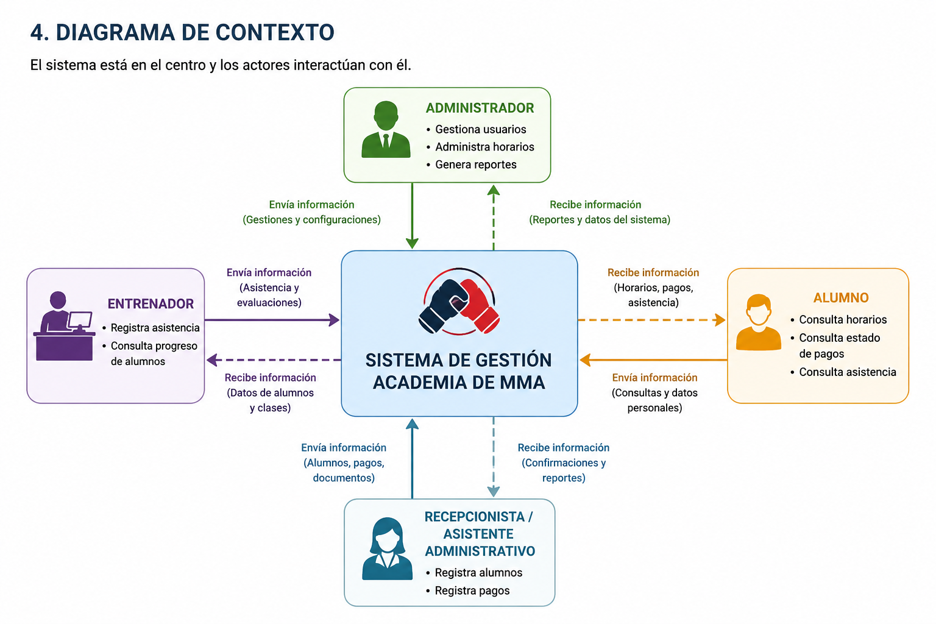
El sistema está en el centro y los actores interactúan con él.

Interacciones
Administrador
- Gestiona usuarios.
- Gestiona horarios.
- Genera reportes.
Recepcionista
- Registra alumnos.
- Registra pagos.
Entrenador
- Registra asistencia.
- Consulta progreso.
Alumno
- Consulta horarios.
- Consulta pagos.
- Consulta asistencia.

4.2 Diagrama de dominio
Este es prácticamente el modelo conceptual del sistema.
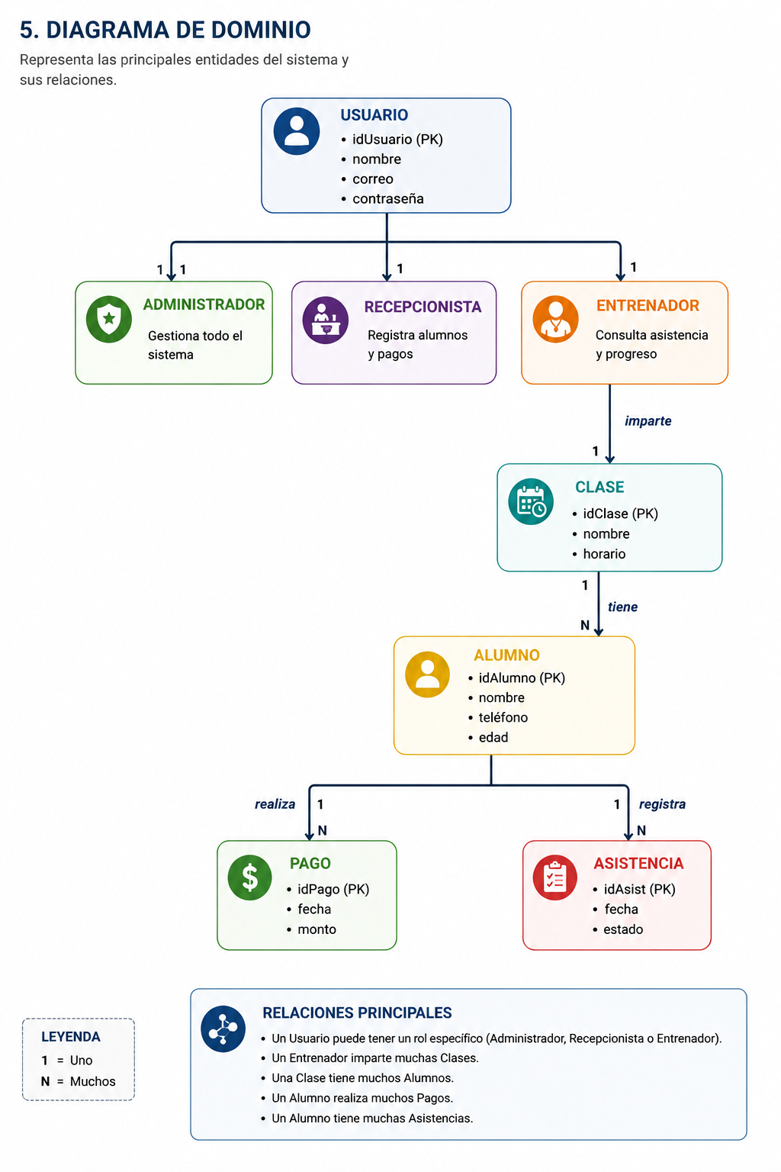

Leyenda:
1 = Uno
N = Muchos
Relaciones principales:
- Un usuario puede tener un rol específico (Administrador, Recepcionista o Entrenador).
- Un entrenador imparte muchas clases.
- Una clase tiene muchos alumnos.
- Un alumno realiza muchos pagos.
- Un alumno tiene muchas asistencias.

